Załącznik
do uchwały Nr ……/ / 2017
Rady Gminy Lesznowola
z dnia……..……... 2017r.

Gminny Program Wspierania Rodziny
na lata 2017-2020

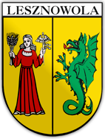

Lesznowola 2017

